[多图重复！湖南师范大学医学部曹建国论文被撤回](https://mp.weixin.qq.com/s?__biz=MzkyODUyMDc5MQ==&mid=2247501198&idx=5&sn=6f2ffad6425867b2a15a04df752626f4)

[天眼学术](javascript:void(0);)2025-04-19 00:06:07湖南

《PLOS One》2013;8(3):e58855.

doi: 10.1371/journal.pone.0058855.

#1**Elisabeth M Bik**于2020年3月发表评论

图6A。

红框：在DR4面板中，3h和6h车道看起来与12h和24h车道相似。

绿色箭头：某些车道之间似乎可以看到明显的垂直过渡。

2015年向该杂志报道。

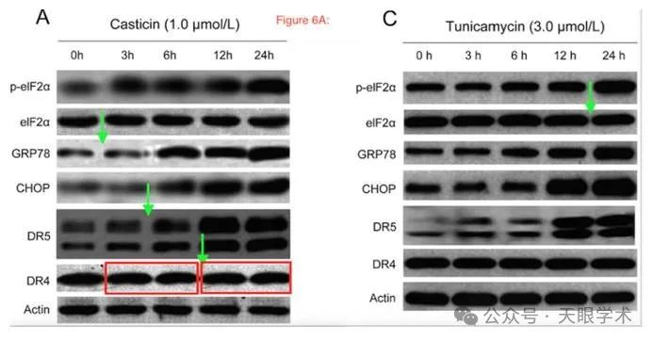

#2***Actinopolyspora biskrensis***于2022年2月发表评论

#1

我同意上述担忧，并注意到图5B中可能存在重复车道。作者能否提供原始的未剪切扫描件？

在至少有一位共同作者的论文中，对图像的担忧似乎是一个反复出现的问题：

https://pubpeer.com/search?q=authors%3A"Jianguo+Cao"

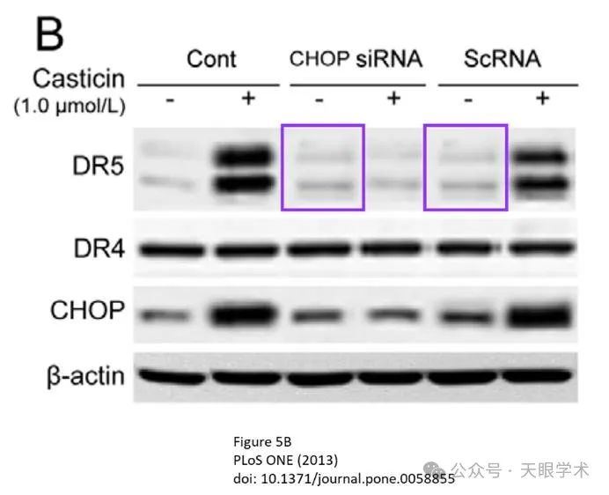

#3**Elisabeth M Bik**于2025年4月发表评论

撤销，2025年4月15日：

https://journals.plos.org/plosone/article?id=10.1371/journal.pone.0322907

“本文[1]发表后，人们对图2和图4-7中的结果表示担忧。

具体是：

在图2H PARP面板中，当调整对比度时，车道1、2、4和5周围的区域背景与面板的整体背景不匹配。

尽管代表了不同的实验结果，但以下结果似乎相似：

图4A DR4面板通道3和通道4。

图5B DR5面板通道3和通道5。

图6A DR4面板通道2-3和通道4-5。

尽管代表了不同的实验结果，但以下面板看起来很相似：

图6C为[1]中的CHOP面板，图4D为[2]中的GADD153面板。

图6C为[1]中的DR4面板，图4B为[2]中的β-肌动蛋白面板。

[1]中的图7C DR5面板和[3]中的图7B DR5面板，在[4]中缩回。

[1]中的图7C CHOP面板和[3,4]中的图7B CHOP面板。

图7C为[1]中的β-actin面板，图7B为[3,4]中的β-actin面板。

[1]中的以下面板似乎存在一个或多个垂直不连续性：

图5Bβ-肌动蛋白面板。

图6A GRP78面板。

图6A DR4面板。

作者没有回应编辑要求的回复和基础数据。

[1]发表后，[1]中报道的BGC-823、SGC-7901和MGC-803细胞系被鉴定为受污染的细胞系，是HeLa的潜在衍生物[5-8]。

鉴于上述未解决的问题，这些问题破坏了报告结果和结论的可靠性，PLOS One编辑撤回了这篇文章。

所有作者要么没有直接回应，要么无法联系到。"

这篇论文是在对生物医学论文进行图像复制的系统筛选过程中发现的，发表于Bik等人，mBio（2016），doi:10.1128/mBio.00809-16，

https://journals.asm.org/doi/10.1128/mBio.00809-16.

评论#1中所讨论的这个问题在2015年10月已向该期刊报告。

衔接：

https://pubmed.ncbi.nlm.nih.gov/23536831/

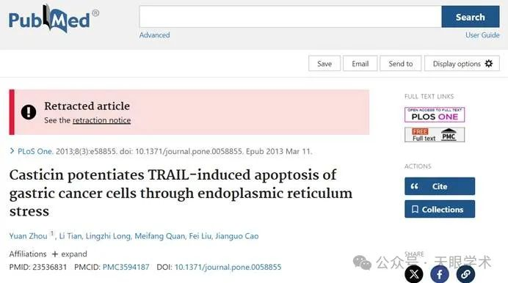

作者简介：

曹建国，湖南师范大学医学部，教授，博士。研究方向：肿瘤药理学研究，致力于从天然药物、人工合成药物和生物技术制品三个途径寻求靶向抑制肿瘤干细胞特性、治疗人恶性肿瘤的药物。

评论衔接：

https://pubpeer.com/publications/2596C5A7287C83AFB4518CEF8AF7B4#0

免责声明：

本报道中的信息均来源于学术网站及已公开资料，我们对其准确性及完整性不做任何保证。如果有任何纰漏或不实之处，请通过QQ 642007239与我们联系。